Vlečka Vitana Byšice

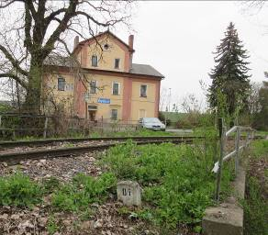



Vaistauer Martin
IV/2019
Úvodní turistické přiblížení: - železniční trať Turnov – Kralupy nad Vltavou byla uvedena do provozu roku 1865, roku 1872 byla zprovozněna její odbočná větev Neratovice – Praha. Kolej turnovské dráhy (TKPE) je vedena úrodným Pojizeřím, v jehož náruči se dlouhodobě daří pěstování rozličných zemědělských produktů, ponejvíce pak cukrové řepy. Sama ekonomicky výnosná řepa – svým způsobem – z části předurčila průběh nové pojizerské železniční trati, když se např. její trasa pragmaticky značně přiblížila k tehdy zcela novému cukrovaru (zal. 1864) v Kropáčově Vrutici. K dalším pojizerským cukrovarům, vzniklým v nepatrně pozdějším období (Dolní Cetno (1868), Benátky (1869), Brodce (1871) …) zamířily z frekventovaného kmenu TKPE následně vlečné dráhy, které tyto průmyslové podniky spojily moderně s okolním světem. „V roce 1872 existovalo na území bývalého Československa rekordních 235 cukrovarů“
Mezi prvními byl vystavěn cukrovar v obci Byšice. Cukrovar patřil k nejvýznamnějším průmyslovým stavbám v obci vůbec. Stavba podniku byla zahájena na popud urozeného Jiřího Kristiána II. z Lobkovic, tehdejšího majitele byšického statku. Výstavba továrny byla zahájena 1. února 1872 (stavitel Václav Nekvasil z Pha), první cukrovarnická kampaň započala již 16. října téhož roku.
Krátká vlečka k byšickému cukrovaru byla vybudována roku 1874. „K cukrovaru vedla vlečka z již zmiňované turnovsko - kralupské železnice, na kterou se dodnes napojuje poblíž byšického nádraží. Spojovací dráha je dlouhá 335 m a mimo dvou mostků zde byl vybudován při jejím realizování 21 m dlouhý dřevěný most přes potok Klokoč. Ve dvoře cukrovaru byl u dráhy vybudován signální domek.“
Provoz cukrovaru trval do roku 1924. Počátkem roku 1925 zakoupila opuštěný tovární areál pražská firma Gráf, která jej postupem času přebudovala na věhlasný potravinářský závod (největší výrobce polévkových přípravků a polévkového koření v Československu), sklady a sídlo firmy byly vybudovány v Praze na Florenci. Roku 1945 došlo v Byšicích k zavedení nucené správy závodu. Roku 1958 vznikla výrobní společnost Vitana, národní podnik. Od roku 1990 spolupracovala Vitana s norským koncernem Rieber & Son…
Vlečka potravinářského podniku přetrvala, na rozdíl od jiných cukrovarnických vleček (mnohdy již po dlouhá desetiletí zrušených) v Pojizeří, až do dnešních dnů. Souhrnná délka kolejí vlečky činí v současnosti 1.018 km, osazeny jsou výhybky V1 až V7.
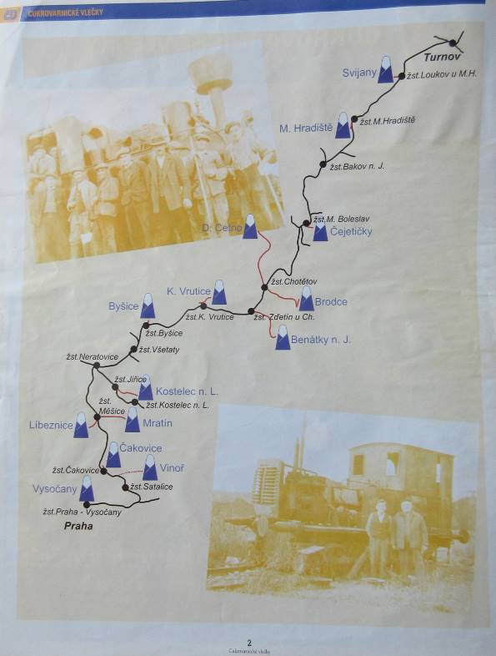
(Mapka někdejších cukrovarnických vleček vybíhajících z hlavního kmene TKPE)

„Cukrovar, lépe řečeno sirobárna vznikla na západním okraji Byšic roku 1872, ale po roce 1918, kdy akcie podniku skoupila Česká společnost pro průmysl cukerný, již byl provoz utlumen a krátce na to (1924) cukrovar zanikl. Od roku 1925 sem původem pražská firma Graf přesunula výrobní provozy z pobočky v Chrudimi a vyráběla zde polévkové kostky a potravinářské přípravky. Spojení s firmou Maggi v Kralupech koncem padesátých let vznikl podnik Vitana, v podstatě totéž produkující dodnes. Vlečku o délce okolo pěti set metrů (a výtažnou kolej podél tratě k Všetatům) už měl cukrovar od roku 1874, neměl ale lokomotivu, a vozy proto tahali koně, později oproti úhradě lokomotivy „z dráhy“. Až roku 1946 měl podnik vlastní „lokotraktor“ T200.002 (původně patřil ČSD, dnes je v technickém muzeu v Brně). Také další lokomotivy na vlečce byly už jen motorové, což ostatně platí dodnes. Původně přímá kolej na konci vlečky v podniku je dnes vyhnuta do oblouku.“

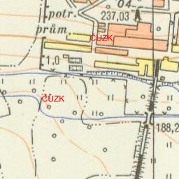
(Byšice – zaústění vlečky do areálu podniku (situace na vojenské mapě z roku 1952))

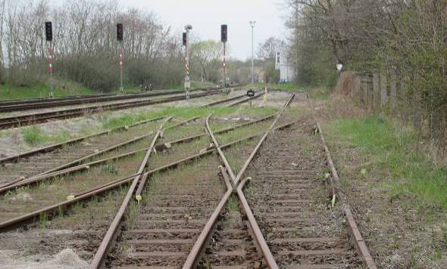
(Železniční stanice Byšice - předávací kolejiště vlečky podniku Vitana (odbočuje z koleje č. 3 výměnami č. V1 a č. V5))

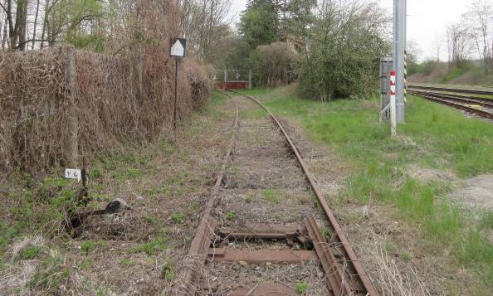
(Vlečka Vitana Byšice – za výměnou V4 pokračuje kolej vlečky již přímo k branám nedaleké významné potravinářské firmy)
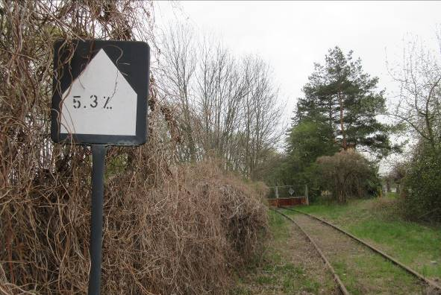
(Vlečka Vitana Byšice – detail sklonovníku (u výměny V4))

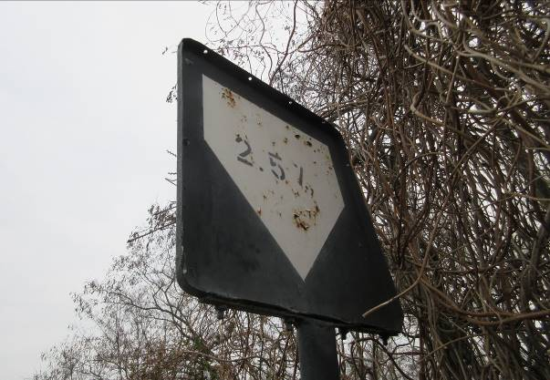
(Vlečka Vitana Byšice – detail sklonovníku (u výměny V4))
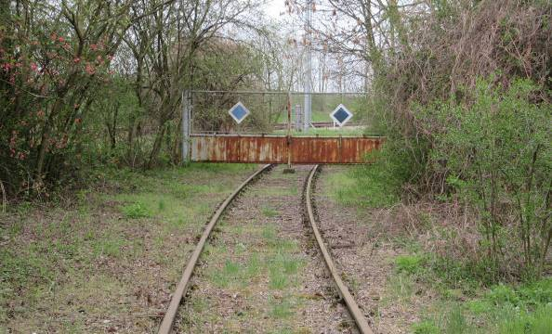
(Vlečka Vitana Byšice – vrata u žst. Byšice)

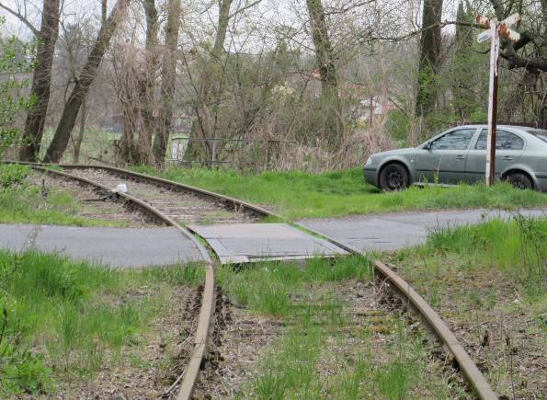
(Vlečka Vitana Byšice – silniční přejezd (P10085) u žst. Byšice)
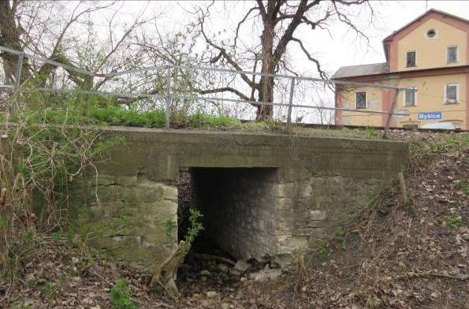
(Vlečka Vitana Byšice – mostek u „km 0.1“)

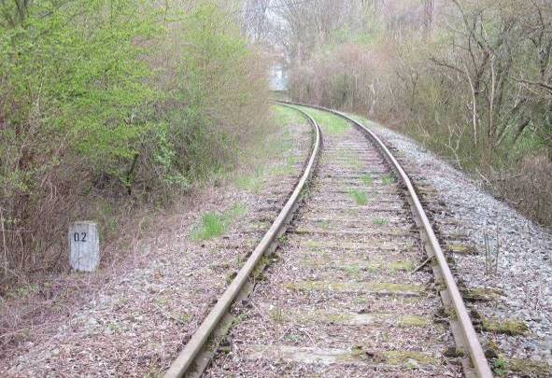
(Vlečka Vitana Byšice – u „km 0.2“)
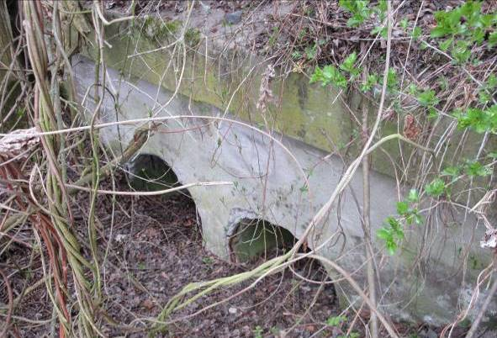
(Vlečka Vitana Byšice – propustek (cca „km 0.25“)

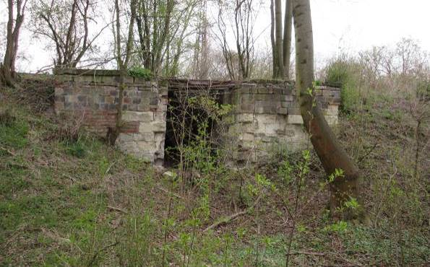
(Vlečka Vitana Byšice – v ose mladšího betonového propustku se nachází torzo dřevěného mostku s kamennými podpěrami)
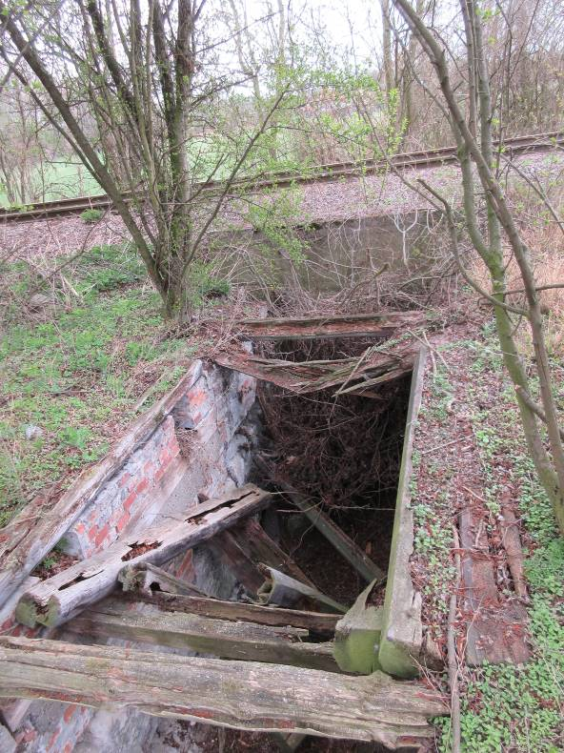

(Vlečka Vitana Byšice – v ose mladšího betonového propustku se nachází torzo dřevěného mostku s kamennými podpěrami)

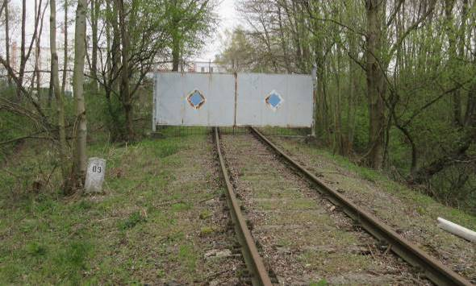
(Vlečka Vitana Byšice – pár kroků za „km 0.3“ již leží kovová vrata do areálu podniku)

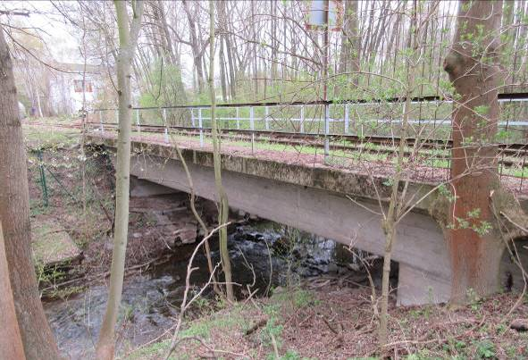
(Vlečka Vitana Byšice – mladší betonový most přes Košátecký potok)

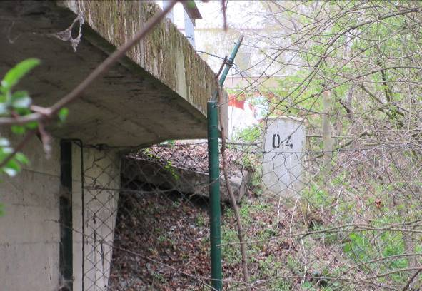
(Vlečka Vitana Byšice – u „km 0.4“)

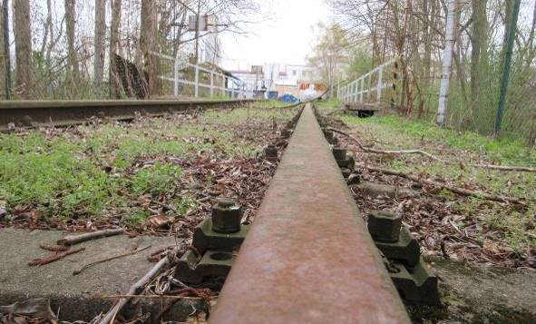
(Vlečka Vitana Byšice – pohled mezerou pod vraty – v pozadí omšelá budova remízy)
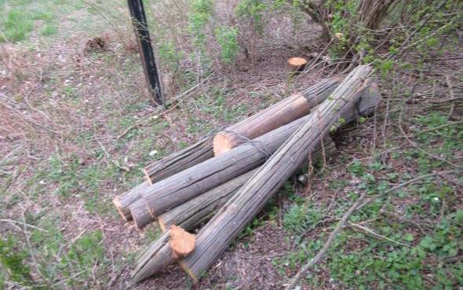
(Vlečka Vitana Byšice – v nedávné době proběhla likvidace starých sloupů tlf. vedení)

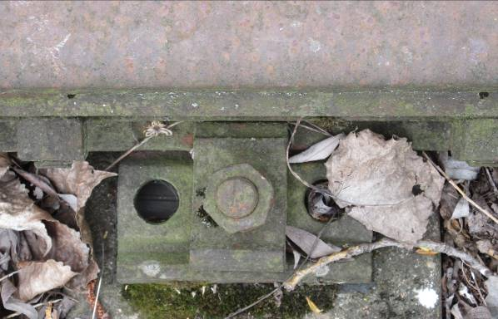
(Vlečka Vitana Byšice – detail uchycení kolejnice k betonovému pražci)

Vlečkové lokomotivy: - v prvopočátku zdejší krátkou (sklonově značně přívětivou) vlečku obsluhovali údajně pouze koně. Až později na vlečku byšického cukrovaru začaly zajíždět lokomotivy státní dráhy…
Mezi roky 1946 - 1973 bylo možno na byšické vlečce spatřit unikátní posunovadlo T200.002 (vyrobeno roku 1931 firmou Breuer; dnes vzácný exponát NTM).
„Druhá zdejší unikátní motorová lokomotiva „Montánia“ RL7 byla vyrobena firmou Orenstein & Koppel v Praze-Vysočanech roku 1935 pod výrobním číslem 20450. Ve Vitaně se objevila někdy kolem roku 1960, kdy byla zakoupena v rafinerii olejů Koramo Kolín a vydržela zde v provozu až do roku 1991. V té době už byl ale do provozu většinou nasazován mnohem novější lokotraktor T212.1526 (TSM v. č. 4310026/1973), který je ve Vitaně dodnes.“
Pečlivě udržovaná vlečková lokomotiva T212.1526 údajně stále odpočívá v remíze zdejšího potravinářského podniku dodnes.

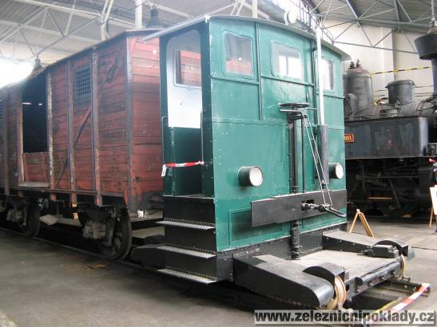
(Bývalá byšická motorová lokomotiva T200.002 v muzejní expozici)
Aktuální stav | historický/muzejní
Výrobce | Breuer
Typ | T200.0
Rok výroby | 1931
Dopravce
  1. | Československé státní dráhy | dodán: 1931 | zařazen: 1931 | odstaven: 1946 | vyřazen: 1946
  Frýdlant nad Ostravicí 1931 - 1943
  Tábor 1943 - 1946
  2. | Vitana, dříve Československé mlýny, dříve Graf, Praha | dodán: 1946 | zařazen: 1946 | odstaven: 1973 | vyřazen: 1973
  Byšice 1946 - 1973
  3. | TMB | dodán: 1973? | zařazen: 1973? | odstaven: 2003 | vyřazen: 2003
  depozitář Líšeň 1973? - 2003
  4. | Národní technické muzeum | dodán: 2003 | zařazen: 2003
  depozitář Čelákovice 2003 - ?
  depozitář Chomutov ? - dosud
Poznámka | motorová posunovací lokomotiva,  v TMB byla používána pro posun s exponáty,  2003: předána NTM Praha,

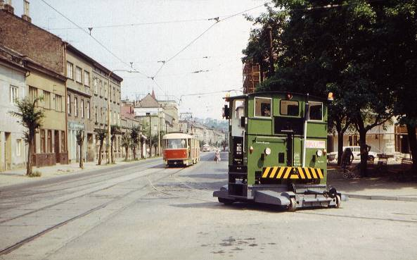
(Zrekonstruovaný stroj T200.002 v ulicích velkoměsta)

Poznámka: - v případě výjimečného byšického posunovadla se jednalo o opravdový technický unikát. Tento typ stroje byl údajně vůbec první motorovou lokomotivou ČSD, tyto navíc nakonec obdržely pouhé 2 ks těchto ojedinělých motorových kolejových mechanismů.
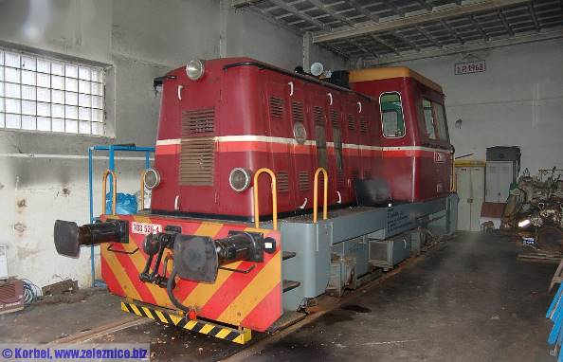
(Byšická motorová lokomotiva T212.1526 v remíze podnikové vlečky)

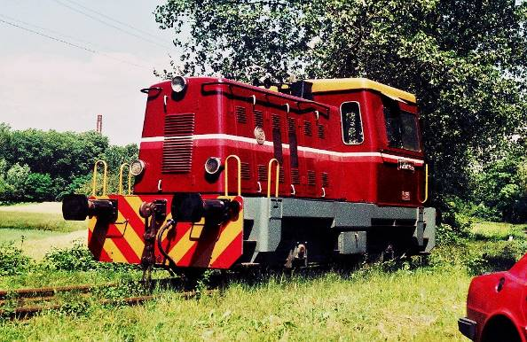
(Byšická motorová lokomotiva T212.1526 u silničního přejezdu vlečky (rok 1992))
Zpět k vlečce samé: - v bakalářské práci pana Sisáka o Byšicích mne zaujal především následující stručný odstaveček (zdroj: SOA Litoměřice, Archív Žitenice, VS Mělník. Cukrovar Byšice, právní záležitosti): „K cukrovaru vedla vlečka z již zmiňované turnovsko - kralupské železnice, na kterou se dodnes napojuje poblíž byšického nádraží. Spojovací dráha je dlouhá 335 m a mimo dvou mostků zde byl vybudován při jejím realizování 21 m dlouhý dřevěný most přes potok Klokoč. Ve dvoře cukrovaru byl u dráhy vybudován signální domek.“

V textu zaznamenaný stav popis vlečky však už dávno neodpovídá jejímu prvotnímu stavu ze 70. let 19. století … „Už bez jakékoli souvislosti se spojkou byla podél traťového oblouku počátkem šedesátých let prodloužena výtažná kolej vlečky (která se tehdy modernizovala včetně úprav předávacích kolejí ve stanici a nového stavědla), a na jejím konci vzniklo složiště.“

Místo zmiňovaného 21 m dlouhého dřevěného mostu (ležícího mezi hektometrovníky „km 0.3“ – „km 0.4“) překlenuje zdejší potok již po několik desetiletí novější masivní železobetonová monolitická konstrukce.

Ze zmiňovaných „dvou mostků“ existuje dnes již jen jeden (byť později modernizovaný železobetonem), tento převádí kolej potravinářské vlečky přes hlubší svodnici (cca „km 0.1“), v těsné blízkosti byšické železniční stanice.

Při prohlídce terénu se zdá, že druhý z avizovaných mostků byl při nějaké té mladší modernizaci vlečky opuštěn - a jeho funkci přejal nový dvoutrubkový propustek, který byl vystavěn v jeho těsné blízkosti. Již nepotřebný dřevěný mostek byl návazně ponechán svému osudu, díky čemuž lze jeho – mladšími zásahy nepoznamenané - torzo obdivovat až do dnešních dnů.

S klidným svědomím je možno předpokládat, že původně byly dřevěné všechny tři mosty kraťoučké byšické vlečky. Dřevěné mosty byly z úsporných důvodů použity kupř. také na nové vlečce do cukrovaru v Dolním Cetně (vlečka v provozu od roku 1881), za bytelnou železnou konstrukci byly vyměněny až po přestavbě tamní vlečky na veřejnou místní dráhu Chotětov – Bezno – Strenice - Dolní Cetno (pravidelný provoz zahájen společností BNB roku 1897).

Opěráky opuštěného/druhého mostku byly vystavěny ze smíšeného zdiva (kámen a cihly), svrchní nosná konstrukce byla zhotovena pouze z masivních dřevěných trámů/pražců. Je velmi pravděpodobné, že stejným způsobem byl původně vystavěn taktéž první mostek byšické vlečky, jehož původní vzhled však později razantně setřela mladší „železobetonová“ rekonstrukce. „Dle orientačního měření v terénu je proluka mezi opěráky obou krátkých vlečkových mostků téměř shodná…“

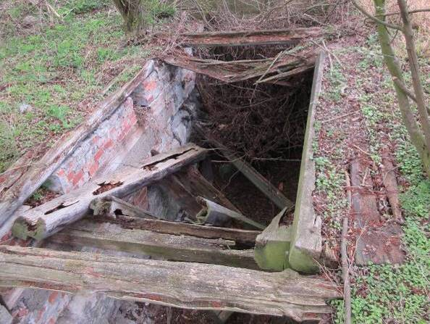
(Vlečka Vitana Byšice – dřevěné prvky opuštěného mostku již téměř podlehly zubu času)
Provozní domněnka: - osobně předpokládám, že k přesunutí části trasování byšické vlečky došlo z důvodu pragmatické snahy, co nejméně omezit její provoz v době pozdějších (výše avizovaná 60. léta 20. století?) nezbytných náročnějších rekonstrukčních prací. Domnívám se, že vedle dosluhujícího dřevěného mostu přes Košátecký potok bylo započatou s výstavbou nového/současného betonového mostu s navazujícím traťovým tělesem a propustkem. Po dokončení nového přemostění došlo k přeložení koleje na nový úsek vlečky, a původní traťové těleso – ležící někde mezi druhým mostek a mostem přes potok – bylo následně opuštěno. „Obdobným způsobem se ke konci 20. století budoval nový železniční most přes Labe u Neratovic“
Těsně za mostkem přes Košátecký potok leží (již v areálu oploceného podniku) výměna V6. Dle lokalizace továrního komínu byla kolej vedoucí vlevo zřejmě kolejí uhelnou, na druhou kolej přijížděly vozy s cukrovou řepou … V těsné blízkosti výměny V6 leží výhybka V7, ze které odbočuje krátká přímá kolej do blízké remízy. Usuzuji, že původní kolejové větvení vlečky v areálu podniku bylo kdys pravděpodobně rozmanitější, postupem času však mohlo dojít k jeho postupné redukci.

Na foto mapě z roku 2006 (zdroj: mapy.cz) je na uvažované cukerné kusé koleji zachycen odstavený cisternový vagon… Při brouzdání na internetu jsem na stránkách K- reportu narazil na poznámku z 29. června 2007, vztahující se k byšické vlečce: „K té vlečce Vitany - jezdí tam sklenice z Kyjova v Gagsech (viz Mcbainovy fotky) a pak ještě v cisternách chlorovodík z Neratovic. Nakládka se neodehrává.“

Vlečka do Vitany je v současnosti již údajně téměř nevyužívána (čerpáno z rozhovorů s cestujícími na byšickém nádražíčku), je však stále průběžně udržována v provozuschopném stavu. V čase mé dubnové návštěvy nebylo možné si nevšimnout kupř. čerstvě vyřezané náletové zeleně…
V letošním roce oslaví byšická vlečka už své 147. narozeniny, díky čemuž zaujímá mezi cukrovarnickými vlečkami Pojizeří čelné historické místo. Kupř. cukrovarnická vlečka v sousední Kropáčově Vrutici fungovala přibližně 80 let, vlečka do Benátek nad Jizerou existovala necelých 130 let, něco málo přes 120 let života bylo dopřáno vlečce někdejšího významného cukrovaru v Brodcích nad Jizerou …
Informační zdroje:

- Sisák; J.: Bc. Práce - Dějiny obce Byšice v letech 1848 – 1948: Univerzita Karlova - Pedagogická fakulta, Katedra dějin a didaktiky dějepisu: 2009

- Šindlauer, Z.: Turnovsko-kralupsko-pražská dráha: Turnov, Klub přátel železnic Českého ráje, 2015

- Šnábl, R.: Z historie cukrovarských vleček: příloha dvojmagazínu GRAND EXPRES-ČD, 2007

- http://www.zeleznicnipoklady.cz/?product=t-200-002-posunovadlo-breuer-breuer-traktor
- https://seznam-autobusu.cz/vuz/8136
- http://zeleznice.biz/703_526-4_bysice_9-2-2012.jpg
- https://www.k-report.net/
- https://mapy.cz
- http://www.strojvedouciplzen.cz/index.php?page=fotografie&id=15791
- https://naucna-stezka-bysice.webnode.cz
- http://www.bysice.eu/soucasnost-obce/d-1001

Fotografie pořízeny autorem textu (11. dubna 2019)

Vlečka Vitany Byšice
Vaistauer Martin
bradlec@seznam.cz
IV/2019

Sisák; J.: Bc. Práce - Dějiny obce Byšice v letech 1848 – 1948: Univerzita Karlova - Pedagogická fakulta, Katedra dějin a didaktiky dějepisu: 2009: s. 24
Šnábl, R.: Z historie cukrovarských vleček: příloha dvojmagazínu GRAND EXPRES-ČD, 2007, s. 2
Šindlauer, Z.: Turnovsko-kralupsko-pražská dráha: Turnov, Klub přátel železnic Českého ráje, 2015, s. 75
Šnábl, R.: Z historie cukrovarských vleček: příloha dvojmagazínu GRAND EXPRES-ČD, 2007, s. 19
http://www.zeleznicnipoklady.cz/?product=t-200-002- posunovadlo-breuer-breuer-traktor
https://seznam-autobusu.cz/vuz/8136
http://zeleznice.biz/703_526-4_bysice_9-2-2012.jpg
http://www.strojvedouciplzen.cz/index.php?page=fotografie&id=15791
Sisák; J.: Bc. Práce - Dějiny obce Byšice v letech 1848 – 1948: Univerzita Karlova - Pedagogická fakulta, Katedra dějin a didaktiky dějepisu: 2009: s. 24
Šindlauer, Z.: Turnovsko-kralupsko-pražská dráha: Turnov, Klub přátel železnic Českého ráje, 2015, s.75

